
Französisch

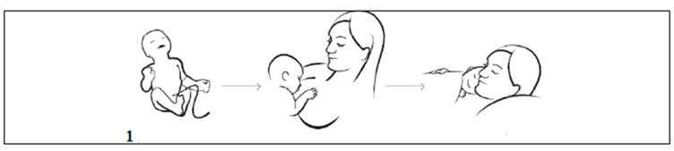

Commence l‘allaitement dans la première heure de vie de ton bébé. Pendant
ce temps, la recommandation est que mère et enfant restent ensemble et en
contact peau à peau.



Pendant les premiers jours de vie, ton bébé reçoit l’inavouable colostrum – le premier lait.
Même s’il n’est pas présente que dans une toute petite quantité,
c’est suffisant pour couvrir toutes les nécessites de ton bébé et il fortifie son
système immunologique. Dans le 3ème o 4ème jour, le lait commence à couler
plus abondamment, pour cette raison, il est possible d’avoir la sensation des seins engorgés.



Les tétées frequents, même la nuit, assurent une bonne production de lait.



La production de lait dépend de la quantité demandée par ton bébé.
L‘utilisation d‘autres aliments ou de liquides additionnels au lait maternel et
l‘emploi de tétines ou biberons peuvent endommager le mécanisme de l’offre
et demande et ils doivent être évités.



L‘allaitement maternel est la continuation naturelle de la grossesse. La OMS
recommande de s’en tenir à l’allaitement exclusif au sein pendant les
premiers 6 mois et par la suite, de donner aux bébés des aliments
complémentaires en sus de l’allaitement maternel qui doit se poursuivre
jusqu’à l’âge de 2 ans ou au-delà.



Les bébés allaités montrent quand ils ont besoin d’être nourris. Ils peuvent
même le faire pendant qu’ils dorment. Ils deviennent agités, ils ouvrent la
bouche, ils bougent la tête, ils se lèchent les lèvres ou ils sucent leur poings.
Les pleurs par contre sont un signal tardif de faim



Lorsque tu mets ton bébé au sein, assure-toi que sa bouche soit grande ouverte avant
d’attacher le mamelon et de mettre autant que possible de l’aréole dans la bouche.



Pendant les premiers jours de vie, la plupart de bébés perdent un peu de
poids. Reste tranquille, ton bébé reçoit assez de lait s’il reprend son poids de
naissance au 10ème jour de vie et s’il continue à grossir. Autour du 4ème mois,
presque tous les bébés ont dupliqué leur poids de naissance.

